La lutte des SONIL dans la presse : 07 – 13 Janvier

- Vendredi 07 Janvier : La Marseillaise : « Ils ne tomberont pas dans le panneau » :
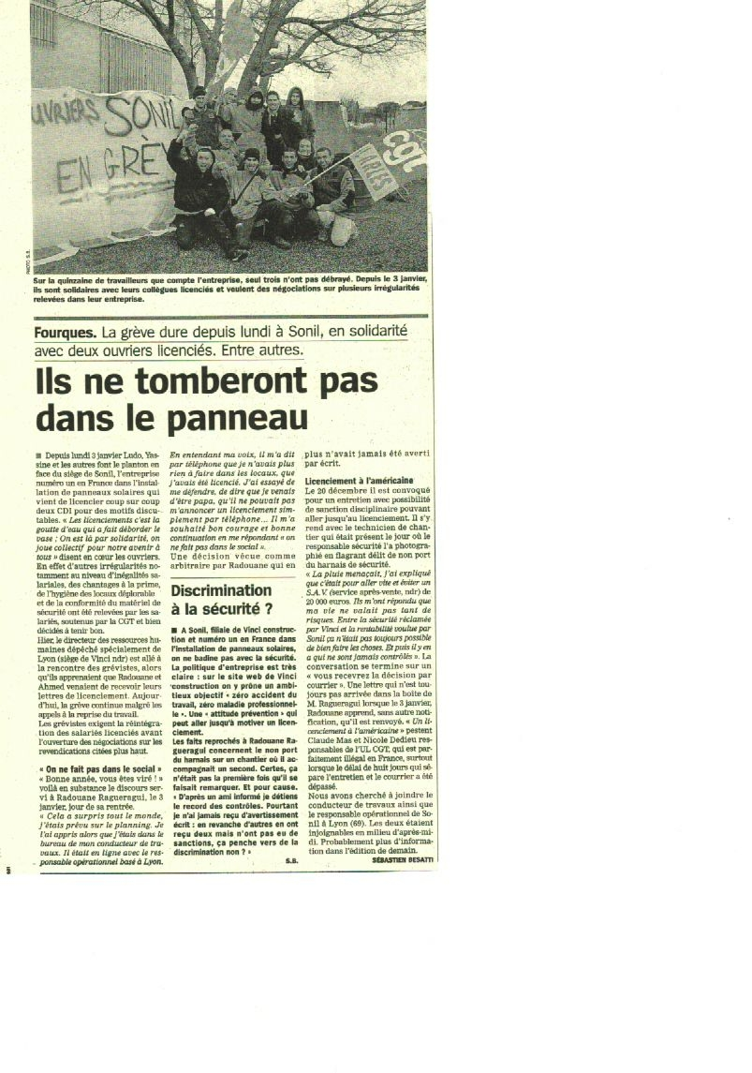

- Mardi 11 Janvier : La Provence : « Le soleil n’est plus au beau fixe chez Sonil » :
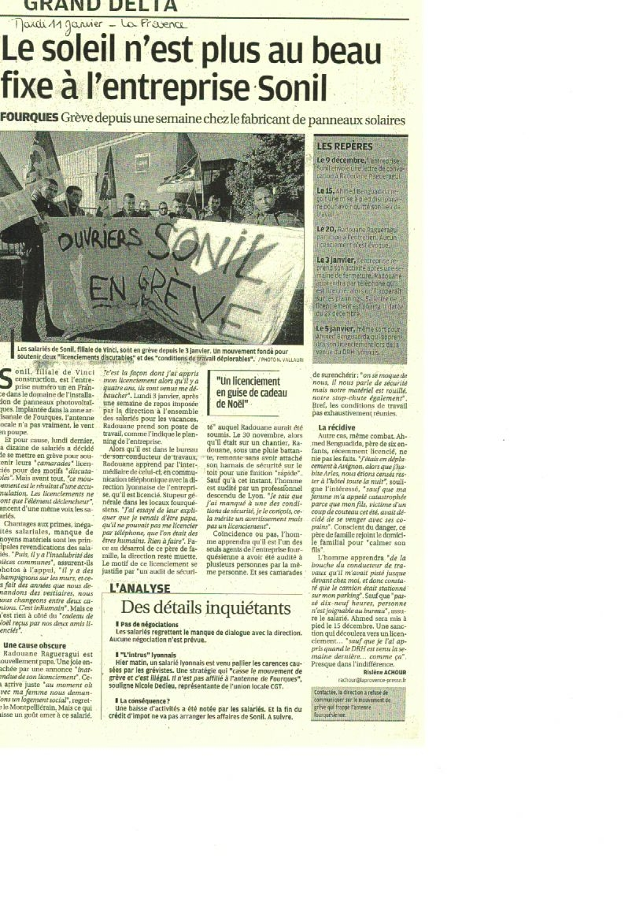
- Mercredi 12 Janvier : La Marseillaise : « Le piquet de grève dure encore » :
